СКУПОВИ И СКУПОВНЕ ОПЕРАЦИЈЕ
ПРЕСЕК СКУПОВА

*** Пресек два скупа је скуп чији елементи припадају и једном и другом скупу. У ознаци $A∩B$ чита се '' А пресек В '' .
Ако представимо веновим дијаграмом то изгледа овако:

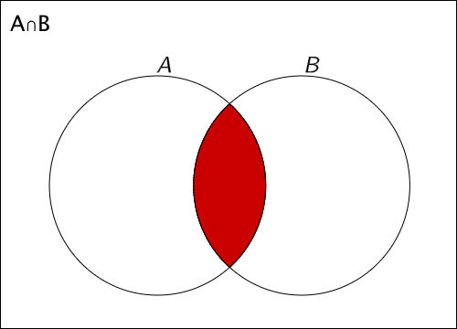

Пример 1.
Дати су скупови , одреди њихов пресек!
а) $A=\left\{1,2,3,4,5\right\} B=\left\{3,4,5,6,7\right\}$
$A∩B=\left\{3,4,5\right\}$
б) $A=\left\{m,a,t,e,i,k\right\} B=\left\{a,e,i,o,u\right\}$
$A∩B=\left\{a,e,i\right\}$

УНИЈА СКУПОВА
*** Унија два скупа је скуп чији елементи припадају или једном или другом скупу. У ознаци $A∪B$ , чита се '' А унија В ''.
Ако желимо да представимо веновим Дијаграмом, то би изгледало овако:
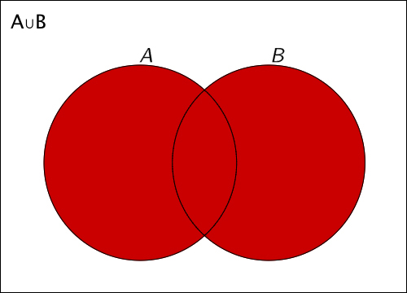

Пример 2.
Дати су скупови , одреди њихову унију!
а) $A=\left\{1,2,3,4,5\right\} B=\left\{3,4,5,6,7\right\}$
$A∪B=\left\{1,2,3,4,5,6,7\right\}$
б) $A=\left\{m,a,t,e,i,k\right\} B=\left\{a,e,i,o,u\right\}$
$A∪B=\left\{m,a,t,e,i,k,o,u\right\}$

РАЗЛИКА ДВА СКУПА
*** Разлика два скупа је скуп чији елементи припадају првом и не припадају другом скупу, у ознаци $A∖B$ чита се '' А разлика В ''.
Ако би представили Веновим дијаграмом:
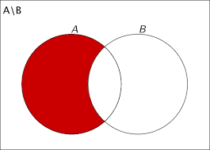

Пример 3.
Дати су скупови, одреди њихову разлику!
а) $A=\left\{1,2,3,4,5\right\} B=\left\{3,4,5,6,7\right\}$
$A∖B=\left\{1,2\right\} B∖A=\left\{6,7\right\}$
б) $A=\left\{m,a,t,e,i,k\right\} B=\left\{a,e,i,o,u\right\}$
$A∖B=\left\{m,t,k\right\} B∖A=\left\{o,u\right\}$

***Пресек и унија скупова су комутативне операције, значи $A∩B=B∩A и A∪B=B∪A$ али разлика скупова није комутативна скуповна операција, значи $A∖B≠B∖A$

Задаци за вежбање:
1.Дати су скупови , одреди њихов пресек, унију и разлику скупова који су дати:
а) $A=\left\{v,r,a,t\right\} B=\left\{p,ro,z\right\}$
б) $A=\left\{x|x∈N x≤6\right\} B=\left\{x|x∈N 3<x<7\right\}$
2. Ако је скуп A скуп слова вашег имена и скуп В скуп слова вашег презимена нађите пресек, унију и разлику скупа А и скупа В, такође урадити разлику скупа В и скупа А.
3. Ако је $A∖B=\left\{1,2\right\} , B∖A=\left\{ 5,6\right\} и A∪B=\left\{1,2,3,4,5,6\right\}$. Одреди скупове А и В.

Слађана Малешевић
sladjanamalesevic.weeblly.com

